
Kauno technologijos universitetas
Informatikos fakultetas
Žinių testavimo sistema
IT projekto užduotis
Aistis Jakutonis
Studentas
Vaitkūnas Mindaugas
Vilutis Gytis
Dėstytojai

Kaunas, 2025
Turinys
1. Projekto užduotis 5
2. Informacinės sistemos atliekamos funkcijos 6
2.1. SVEČIAS (Neprisijungęs vartotojas) 6
2.1.1. Galimos funkcijos: 6
2.1.2. Apribojimai: 6
2.2. VARTOTOJAS (Studentas) 6
2.2.1. Galimos funkcijos: 6
2.2.2. Apribojimai: 7
2.3. DĖSTYTOJAS 7
2.3.1. Galimos funkcijos: 7
2.3.2. Apribojimai: 8
2.4. ADMINISTRATORIUS 9
2.4.1. Galimos funkcijos: 9
2.4.2. Apribojimai: 9
2.5. Prieigos teisių suvestinė 9
2.6. Autentifikavimas ir saugumas 10
2.6.1. Registracija: 10
2.6.2. Prisijungimas: 10
2.6.3. Atsijungimas: 11
2.7. Verslo procesai pagal roles 11
2.7.1. Svečio kelias: 11
2.7.2. Vartotojo kelias: 11
2.7.3. Dėstytojo kelias: 11
2.7.4. Administratoriaus kelias: 11
2.8. Pagrindinės sistemos funkcijos 12
2.8.1. Klausimų bazė: 12
2.8.2. Egzaminų sistema: 12
2.8.3. Rezultatų valdymas: 12
2.8.4. Vartotojų valdymas: 12
2.9. Santrauka 12
3. Informacinės sistemos duomenų bazės loginis modelis 15
3.1. Klausimas 15
3.1.1. Indeksai: 15
3.1.2. Verslo taisyklės: 15
3.2. Egzaminas 15
3.2.1. Indeksai: 16
3.2.2. Verslo taisyklės: 16
3.3. Egzamino klausimas 16
3.3.1. Atributai: 16
3.3.2. Apribojimai: 17
3.3.3. Verslo taisyklės: 17
3.4. Vartotojas 17
3.4.1. Atributai: 17
3.4.2. Indeksai: 17
3.4.3. Verslo taisyklės: 18
3.5. Egzamino atsakymas 18
3.5.1. Apribojimai: 18
3.5.2. Verslo taisyklės: 19
3.6. Egzamino rezultatas 19
3.6.1. Indeksai: 19
3.6.2. Verslo taisyklės: 19
3.7. Esybių santykių diagrama (ER Diagram) 20
4. Vartotojų darbo aplinkos 21
4.1. Autentifikacija 21
4.1.1. Registracija: 21
4.1.2. Prisijungimas: 22
4.1.3. Atsijungimas: 23
4.2. Egzaminų valdymas 24
4.2.1. Egzaminų sąrašo peržiūra: 24
4.2.2. Naujo egzamino kūrimas arba egzamino redagavimas: 25
4.2.3. Egzamino trynimas: 29
4.3. Klausimų valdymas 30
4.3.1. Klausimų sąrašo peržiūra: 30
4.3.2. Naujo klausimo kūrimas arba klausimo redagavimas: 31
4.3.3. Klausimo trynimas: 32
4.4. Egzaminų laikymas 33
4.4.1. Egzamino laikymas: 33
4.4.2. Bandomojo egzamino peržiūra: 35
4.5. Rezultatų peržiūra 37
4.5.1. Egzamino rezultatų peržiūra: 37
4.6. Vartotojų administravimas 39
4.6.1. Vartotojų sąrašo peržiūra: 39
4.6.2. Vartotojo rolės keitimas: 40
4.6.3. Vartotojo trynimas: 41
4.7. Papildomos funkcijos 42
4.7.1. Laiko juostos valdymas: 42
4.7.2. Sesijos valdymas 42
4.8. Pranešimų sistema 43
4.8.1. Sėkmės pranešimai (žali): 43
4.8.2. Klaidos pranešimai (raudoni): 43
4.9. Navigacija 43
4.9.1. Pagrindinė navigacija (visuose puslapiuose): 43
4.10. Santrauka 44
4.10.1. Pagrindinės funkcijos pagal vartotojo tipą: 44
5. Testavimas 46
5.1. Testavimo Aplinka 46
5.1.1. Reikalavimai: 46
5.1.2. Sistemos Paleidimas: 46
5.1.3. Testinius Duomenis Atkurti: 46
5.2. Prieš Pradedant 46
5.2.1. Pradiniai Prisijungimo Duomenys 46
5.2.2. Patikrinti Sistemos Būseną: 47
5.3. Funkciniai Testai 47
5.3.1. Autentifikacija ir Autorizacija: 47
5.3.2. Klausimų Valdymas: 49
5.3.3. Egzaminų Valdymas: 51
5.3.4. Egzamino Laikymas: 53
5.3.5. Vartotojų Valdymas: 55
6. Instrukcija 58

Projekto užduotis
IT projekto užduoties variantas:
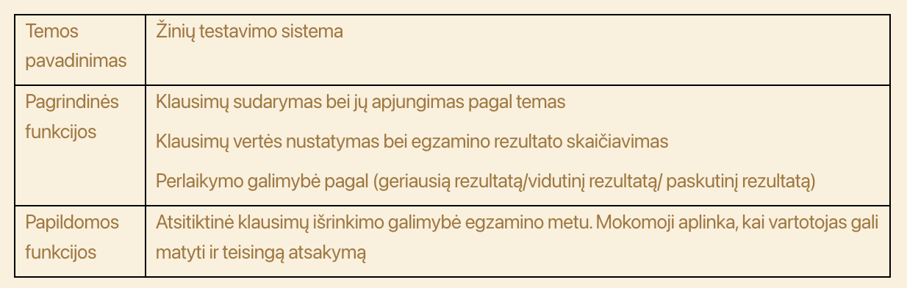
1 pav. Užduotis
Sudaryti žinių testavimo sistemą:
- Galimybė prisijungti, užsiregistruoti.
- Sukurti naujus klausimus, peržiūrėti klausimų sąrašą bei ištrinti klausimus.
- Kurti skirtingų tipų egzaminus.
- Peržiūrėti egzaminų sąrašą, atlikti egzaminus arba juos peržiūrėti.
- Gauti egzamino rezultatus bei matyti perlaikymo galimybes.
- Matyti vartotojų sąrašą, keisti vartotojų privilegijas.

Informacinės sistemos atliekamos funkcijos

SVEČIAS (Neprisijungęs vartotojas)
Aprašymas: Bet kuris asmuo, lankantis sistemą be registracijos ar prisijungimo. Turi ribotas peržiūros teises, skirtas susipažinti su sistema ir egzaminų turiniu.

Galimos funkcijos:

Egzaminų sąrašo peržiūra:
- Peržiūrėti visų sistemoje esamų egzaminų sąrašą
- Matyti egzamino pavadinimą ir datą
- Filtruoti egzaminus pagal datų intervalą (nuo-iki)
- Naršyti puslapiais

Registracija ir prisijungimas:
- Užsiregistruoti naujam vartotojui sistemoje
- Prisijungti su sistemos naudotojo kredencialais
- Gauti prieigą prie saugomų funkcijų po prisijungimo

Apribojimai:
- Negali laikyti egzaminų
- Negali matyti egzaminų rezultatų
- Negali kurti ar redaguoti turinio
- Negali matyti bandomųjų egzaminų atsakymų
- Negali pasiekti jokių valdymo funkcijų

VARTOTOJAS (Studentas)
Aprašymas: Registruotas sistemos naudotojas, kurio pagrindinis tikslas - laikyti egzaminus ir stebėti savo rezultatus. Ši rolė automatiškai suteikiama visiems naujiems vartotojams po registracijos.

Galimos funkcijos:
Visos SVEČIO teisės PLIUS:

Egzaminų laikymas:
- Dalyvauti egzaminuose
- Peržiūrėti egzamino klausimus, sugrupuotus pagal temas
- Atsakinėti į klausimus renkantis iš pateiktų variantų
- Išsaugoti atsakymus ir grįžti prie egzamino vėliau
- Užbaigti egzaminą ir iškart gauti rezultatą procentais
- Sistema automatiškai įvertina atsakymus pagal teisingą klausimų versiją

Bandomųjų egzaminų peržiūra:
- Peržiūrėti bandomųjų egzaminų klausimus ir teisingus atsakymus
- Pasimokyti iš teisingų atsakymų be laiko apribojimų
- Užbaigti bandomojo egzamino peržiūrą

Egzaminų informacijos peržiūra:
- Matyti, ar egzaminas yra bandomasis ar oficialus
- Stebėti savo egzaminų rezultatus
- Matyti egzamino laikymo būseną

Apribojimai:
- Negali kurti naujų klausimų ar egzaminų
- Negali redaguoti klausimų bazės
- Negali matyti kitų studentų rezultatų
- Negali keisti egzaminų parametrų
- Negali valdyti kitų vartotojų

DĖSTYTOJAS
Aprašymas: Pedagogas, atsakingas už mokomojo turinio kūrimą ir studentų vertinimą. Turi teises valdyti klausimų bazę, kurti egzaminus ir analizuoti studentų pasiekimus.

Galimos funkcijos:
Visos SVEČIO teisės PLIUS:

Klausimų bazės valdymas:
- Kurti naujus klausimus egzaminams
- Apibrėžti klausimo tekstą ir galimus atsakymus
- Nurodyti teisingą atsakymo variantą
- Priskirti klausimą tematinei kategorijai
- Nustatyti klausimo vertę taškais
- Naudoti esamas temas arba kurti naujas
- Redaguoti klausimus

Egzaminų kūrimas:
- Sudaryti naujus egzaminus iš klausimų bazės
- Pasirinkti atskirus klausimus rankiniu būdu
- Automatiškai parinkti atsitiktinius klausimus pagal temas ir kiekį
- Valdyti egzamino klausimų sąrašą (pridėti, pašalinti, išvalyti)
- Nustatyti egzamino pavadinimą, datą ir trukmę
- Kurti bandomuosius egzaminus be laiko apribojimų
- Sukurti perlaikymo egzaminus, susietus su ankstesniais egzaminais
- Matyti egzamino statistiką (klausimų skaičius, bendra vertė)
- Redaguoti egzaminus

Rezultatų analizė:
- Peržiūrėti visų studentų rezultatus konkrečiam egzaminui
- Analizuoti rezultatus pagal skirtingas metodikas:
  - Geriausias rezultatas: Aukščiausias pasiektas rezultatas iš visų bandymų
  - Paskutinis rezultatas: Naujausias egzamino laikymo rezultatas
  - Vidutinis rezultatas: Visų bandymų vidurkis
- Stebėti studentų progresą ir pasiekimus
- Identifikuoti studentus, kuriems reikalinga pagalba
- Analizuoti egzamino perlaikymų rezultatus

Egzaminų administravimas:
- Matyti visų egzaminų sąrašą su išplėstine informacija
- Pasiekti egzaminų rezultatų peržiūros įrankius
- Valdyti bandomuosius ir oficialius egzaminus
- Kurti egzaminų perlaikymus

Apribojimai:
- Negali valdyti kitų vartotojų paskyrų
- Negali keisti vartotojų rolių
- Negali trinti kitų vartotojų
- Negali pasiekti sistemos administravimo funkcijų
- Negali atlikti egzaminų, o tik juos peržiūrėti

ADMINISTRATORIUS
Aprašymas: Sistemos administratorius su visomis valdymo teisėmis. Atsakingas už vartotojų valdymą, sistemos priežiūrą ir bendrą funkcionalumo užtikrinimą.

Galimos funkcijos:
Visos SVEČIO teisės PLIUS:

Vartotojų administravimas:
- Peržiūrėti visų sistemos vartotojų sąrašą
- Filtruoti vartotojus pagal jų rolę
- Keisti vartotojų roles tarp "Dėstytojas" ir "Vartotojas"
- Šalinti vartotojų paskyras iš sistemos

Rolių valdymas:
- Suteikti dėstytojo teises vartotojams
- Pažeminti dėstytojus į vartotojų lygį
- Užtikrinti tinkamą teisių paskirstymą

Apribojimai:
- Negali ištrinti kitų administratorių paskyrų
- Negali pakeisti kitų administratorių rolių
- Negali matyti vartotojų slaptažodžių (saugomi užkoduoti)
- Negali kurti, redaguoti ar trinti egzaminų
- Negali kurti, redaguoti ar trinti klausimų

Prieigos teisių suvestinė
1 lentelė Prieigos teisės
Funkcija | Svečias | Vartotojas | Dėstytojas | Administratorius
Egzaminų sąrašas | ✓ | ✓ | ✓ | ✓
Klausimų naršymas | ✓ | ✓ | ✓ | ✓
Egzaminų statistika | ✓ | ✓ | ✓ | ✓
Egzaminų laikymas | ✗ | ✓ | ✗ | ✗
Bandomųjų peržiūra | ✗ | ✓ | ✓ | ✓
Rezultatų peržiūra (savų) | ✗ | ✓ | ✗ | ✗
Klausimų kūrimas | ✗ | ✗ | ✓ | ✗
Egzaminų kūrimas | ✗ | ✗ | ✓ | ✗
Studentų rezultatai | ✗ | ✗ | ✓ | ✗
Rezultatų statistika | ✗ | ✗ | ✓ | ✗
Vartotojų valdymas | ✗ | ✗ | ✗ | ✓
Rolių keitimas | ✗ | ✗ | ✗ | ✓
Vartotojų šalinimas | ✗ | ✗ | ✗ | ✓

Autentifikavimas ir saugumas

Registracija:
- Nauji vartotojai registruojasi nurodydami vardą ir slaptažodį
- Sistema automatiškai priskiria rolę "Vartotojas"
- Slaptažodis turi atitikti saugumo reikalavimus:
  - Mažiausiai 5 simboliai
  - Įvairi simbolių kompozicija (didžiosios, mažosios, skaičiai, specialūs simboliai)
- Vardas turi būti unikalus sistemoje

Prisijungimas:
- Vartotojai prisijungia su vardu ir slaptažodžiu
- Sistema patikrina kredencialus ir suteikia prieigą
- Sesija galioja 24 valandas
- Saugus slaptažodžių šifravimas

Atsijungimas:
- Vartotojas gali bet kada atsijungti
- Sistema ištrina sesijos duomenis
- Saugoma informacija automatiškai apsaugoma

Verslo procesai pagal roles

Svečio kelias:
- Aplanko sistemą
- Peržiūri egzaminų sąrašą
- Nusprendžia užsiregistruoti
- Tampa vartotoju

Vartotojo kelias:
- Prisijungia prie sistemos
- Randa jam skirtą egzaminą
- Laiko egzaminą atsakydamas į klausimus
- Gauna rezultatą
- Gali perlaikyti, jei yra tokia galimybė
- Gali atlikti bandomąjį egzaminą ir iškart pasitikrinti atsakymus

Dėstytojo kelias:
- Prisijungia su dėstytojo teisėmis
- Sukuria klausimus pagal temas
- Sudaro egzaminą iš klausimų bazės
- Nustato egzamino parametrus (data, trukmė)
- Laukia, kol studentai išlaiko egzaminą
- Analizuoja rezultatus
- Gali sukurti perlaikymo galimybę

Administratoriaus kelias:
- Prisijungia su administratoriaus teisėmis
- Stebi naujus registruotus vartotojus
- Priskiria dėstytojo roles pedagogams
- Valdo vartotojų paskyras

Pagrindinės sistemos funkcijos

Klausimų bazė:
- Centralizuota klausimų saugykla
- Organizuota pagal temas
- Įvertinta taškais

Egzaminų sistema:
- Dviejų tipų egzaminai: oficialūs ir bandomieji
- Laiko kontrolė oficialiems egzaminams
- Automatinis rezultatų skaičiavimas
- Perlaikymų funkcionalumas

Rezultatų valdymas:
- Automatinis įvertinimas
- Rezultatų istorija
- Įvairios analizės metodikos
- Būsenos stebėjimas

Vartotojų valdymas:
- Rolių sistema
- Teisių kontrolė
- Paskyrų administravimas
- Saugus autentifikavimas

Santrauka
Keturi naudotojų tipai:
- SVEČIAS - Neregistruotas lankytojas su peržiūros teisėmis
- VARTOTOJAS - Studentas, laikantis egzaminus
- DĖSTYTOJAS - Pedagogas, kuriantis turinį ir vertinantis studentus
- ADMINISTRATORIUS - Sistemos administratorius, valdantis vartotojus ir užtikrinantis sistemos veikimą
Kiekviena rolė turi aiškiai apibrėžtas atsakomybes ir galimybes, užtikrinančias efektyvų sistemos veikimą ir duomenų saugumą. Hierarchinė struktūra leidžia lengvai suprasti teisių paskirstymą ir užtikrina, kad kiekvienas vartotojas turėtų prieigą tik prie jam reikalingų funkcijų.
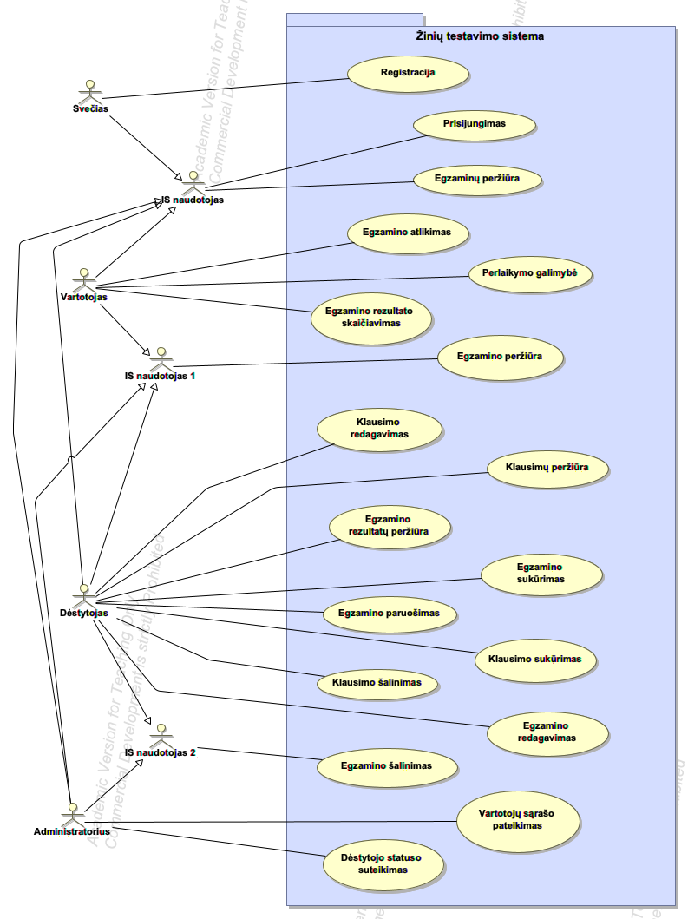
2 pav. Panaudojimo atvejų diagrama

Informacinės sistemos duomenų bazės loginis modelis

Klausimas
Paskirtis: Saugo egzaminų klausimus su atsakymų variantais ir teisingu atsakymu.
2 lentelė Klausimas
Atributas | Tipas | Apribojimai | Aprašymas
id | binary(16) | PRIMARY KEY, NOT NULL | Unikalus klausimo identifikatorius (UUID)
klausimas | varchar(500) | NOT NULL | Klausimo tekstas
atsakymai | varchar(500) | NOT NULL | Atsakymų variantai (JSON formatu)
tema | varchar(100) | NOT NULL, INDEX | Klausimo tema/kategorija
verte | int | NOT NULL | Klausimo vertė taškais
atsakymas | varchar(100) | NOT NULL | Teisingas atsakymas

Indeksai:
- tema - Pagreitina paiešką pagal temą

Verslo taisyklės:
- Atsakymai saugomi JSON formatu kaip masyvas
- Verte turi būti teigiamas skaičius
- Klausimas gali būti naudojamas keliuose egzaminuose
- Klausimo ištrynimas nėra galimas, jei jis naudojamas bent viename egzamine

Egzaminas
Paskirtis: Saugo egzaminų informaciją, įskaitant pavadinimą, datą ir trukmę.
3 lentelė Egzaminas
Atributas | Tipas | Apribojimai | Aprašymas
id | binary(16) | PRIMARY KEY, NOT NULL | Unikalus egzamino identifikatorius (UUID)
pavadinimas | varchar(100) | NOT NULL | Egzamino pavadinimas
data | timestamp | NULL, INDEX | Egzamino data ir laikas
trukme | int | NULL | Egzamino trukmė minutėmis
bandomasis | boolean | NOT NULL, DEFAULT 0 | Ar egzaminas yra bandomasis
perlaikomo_egzamino_id | binary(16) | NULL, FOREIGN KEY → egzaminas(id) | Nuoroda į pradinį egzaminą (jei tai perlaikymas)

Indeksai:
- data - Pagreitina paiešką pagal datą

Verslo taisyklės:
- Bandomasis egzaminas leidžia studentams praktikuotis be rezultatų saugojimo
- Perlaikomo_egzamino_id naudojamas stebėti egzaminų perlaikymus
- Egzamino ištrynimas automatiškai ištrina susijusius įrašus egzamino_klausimas lentelėje (CASCADE DELETE)

Egzamino klausimas
Paskirtis: Jungimo lentelė, siejanti egzaminus su klausimais (many-to-many ryšys).

Atributai:
4 lentelė Egzamino klausimas
Atributas | Tipas | Apribojimai | Aprašymas
id | binary(16) | PRIMARY KEY, NOT NULL | Unikalus įrašo identifikatorius (UUID)
egzamino_id | binary(16) | NOT NULL, FOREIGN KEY → egzaminas(id) ON DELETE CASCADE | Nuoroda į egzaminą
klausimo_id | binary(16) | NOT NULL, FOREIGN KEY → klausimas(id) | Nuoroda į klausimą

Apribojimai:
- UNIQUE KEY: (egzamino_id, klausimo_id) - Užtikrina, kad tas pats klausimas negali būti pridėtas du kartus į tą patį egzaminą

Verslo taisyklės:
- Veikia kaip jungimo lentelė tarp egzaminų ir klausimų
- CASCADE DELETE: Ištrynus egzaminą, ištrinami visi susiję įrašai
- Klausimų ištrynimas blokuojamas, jei jie naudojami egzamine
- Vartotojų atsakymai nurodo į šią lentelę, ne tiesiogiai į klausimą

Vartotojas
Paskirtis: Saugo vartotojų paskyras su autentifikacijos informacija ir rolėmis.

Atributai:
5 lentelė Vartotojas
Atributas | Tipas | Apribojimai | Aprašymas
id | binary(16) | PRIMARY KEY, NOT NULL | Unikalus vartotojo identifikatorius (UUID)
vardas | varchar(100) | NOT NULL, UNIQUE, INDEX | Vartotojo vardas (login)
slaptazodis | varchar(100) | NOT NULL | Hash'uotas slaptažodis (SHA-256 + salt)
role | enum | NOT NULL, INDEX | Vartotojo rolė: 'administratorius', 'destytojas', 'vartotojas'

Indeksai:
- vardas - Pagreitina autentifikaciją
- role - Pagreitina filtravimą pagal roles

Verslo taisyklės:
- Slaptažodžio hash'avimas: SHA-256(vardas + slaptazodis + salt), base64 encoded
- Rolės:
  - administratorius - Pilna prieiga, gali valdyti vartotojus
  - destytojas - Gali kurti/redaguoti klausimus ir egzaminus
  - vartotojas - Gali laikyti egzaminus (default rolė registracijai)
- Vardo unikalumas užtikrina, kad negali būti dviejų vartotojų su tuo pačiu vardu
- Slaptažodžio reikalavimai: 5+ simboliai, mažosios, didžiosios raidės, skaičius, specialus simbolis

Egzamino atsakymas
Paskirtis: Saugo vartotojų atsakymus į egzaminų klausimus.
6 lentelė Egzamino atsakymas
Atributas | Tipas | Apribojimai | Aprašymas
id | binary(16) | PRIMARY KEY, NOT NULL | Unikalus atsakymo identifikatorius (UUID)
vartotojo_id | binary(16) | NOT NULL, FOREIGN KEY → vartotojas(id) | Nuoroda į vartotoją
egzamino_klausimo_id | binary(16) | NOT NULL, FOREIGN KEY → egzamino_klausimas(id) | Nuoroda į klausimą egzamine
atsakymas | varchar(100) | NOT NULL | Vartotojo pasirinktas atsakymas

Apribojimai:
- UNIQUE KEY: (vartotojo_id, egzamino_klausimo_id) - Vienas atsakymas per vartotoją per klausimą
- INDEX: (vartotojo_id, egzamino_klausimo_id) - Pagreitina paiešką

Verslo taisyklės:
- Atsakymas nurodo į egzamino_klausimas.id, ne tiesiogiai į klausimas.id
- Vartotojas gali išsaugoti atsakymus nebaigęs egzamino
- Išsaugojus atsakymus, senieji atsakymai ištrinami ir įrašomi nauji
- Unikalus constraint užtikrina, kad vartotojas negali pateikti dviejų atsakymų tam pačiam klausimui

Egzamino rezultatas
Paskirtis: Saugo baigtų egzaminų rezultatus ir statistiką.
7 lentelė Egzamino rezultatas
Atributas | Tipas | Apribojimai | Aprašymas
id | binary(16) | PRIMARY KEY, NOT NULL | Unikalus rezultato identifikatorius (UUID)
vartotojo_id | binary(16) | NOT NULL, FOREIGN KEY → vartotojas(id) | Nuoroda į vartotoją
egzamino_id | binary(16) | NOT NULL, FOREIGN KEY → egzaminas(id) | Nuoroda į egzaminą
verte | int | NOT NULL | Surinkti taškai
data | timestamp | NOT NULL, DEFAULT CURRENT_TIMESTAMP | Egzamino baigimo data ir laikas
perlaikamas | boolean | NOT NULL | Ar tai perlaikymas

Indeksai:
- (vartotojo_id, egzamino_id) - Pagreitina rezultatų paiešką

Verslo taisyklės:
- Rezultatas sukuriamas tik kai vartotojas baigia egzaminą (ne tik išsaugo atsakymus)
- Rezultato skaičiavimas:
  - total_points = SUM(klausimas.verte) visų klausimų
  - earned_points = SUM(klausimas.verte) už teisingus atsakymus
  - percentage = ROUND((earned_points / total_points) * 100)
  - verte = earned_points
- Perlaikamas flag nurodo, ar egzaminas buvo laikomas antrą kartą
- Vienas vartotojas gali turėti tik vieną rezultatą per egzaminą (nebent tai perlaikymas)
- Data automatiškai užpildoma dabartine laiko žyma

Esybių santykių diagrama (ER Diagram)
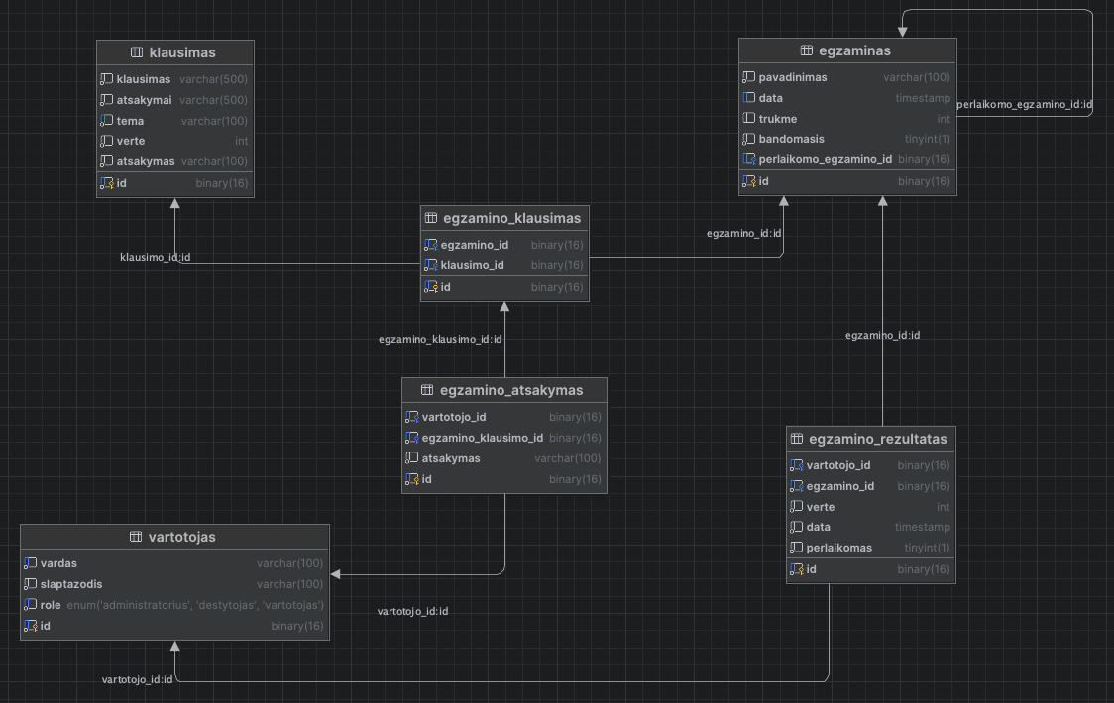
3 pav. ER modelis

Vartotojų darbo aplinkos

Autentifikacija

Registracija:
Prieiga: Visi (neprisijungę vartotojai)
Aprašymas: Naujo vartotojo paskyros sukūrimas sistemoje.
Įvedami duomenys:
- Vartotojo vardas
- Slaptažodis
- Slaptažodžio patvirtinimas

Rezultatas:
- Sukuriama nauja vartotojo paskyra su role "Vartotojas"
- Rodomas pranešimas "Registracija sėkminga!"
- Galima prisijungti su sukurtu vardu ir slaptažodžiu

Validacija:
- Vartotojo vardas turi būti unikalus
- Slaptažodžiai turi sutapti
- Slaptažodis turi atitikti saugumo reikalavimus:
  - Bent 5 simboliai
  - Turi būti mažųjų ir didžiųjų raidžių
  - Turi būti skaičių
  - Turi būti specialių simbolių

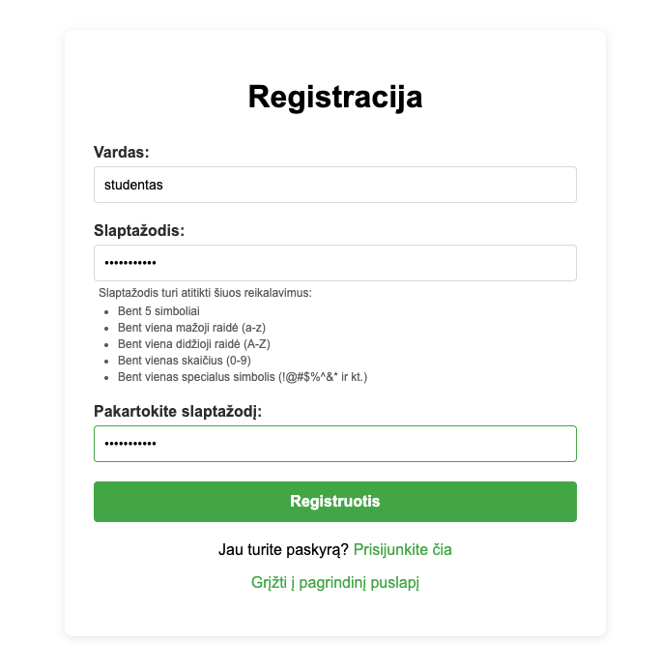
4 pav. Registracijos puslapis

Prisijungimas:
Prieiga: Visi (neprisijungę vartotojai)
Aprašymas: Prisijungimas prie sistemos su vardu ir slaptažodžiu.
Įvedami duomenys:
- Vartotojo vardas
- Slaptažodis

Rezultatas:
- Sėkmingo prisijungimo atveju nukreipiama į egzaminų sąrašą
- Įsimenama vartotojo sesija (24 valandoms)
- Rodomas turinys pagal vartotojo rolę

Klaidos:
- "Neteisingas vartotojo vardas arba slaptažodis" - jei duomenys neteisingi

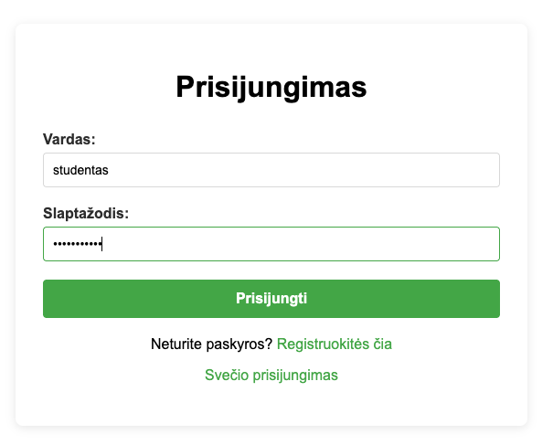
5 pav. Prisijungimo puslapis

Atsijungimas:
Prieiga: Prisijungę vartotojai
Aprašymas: Atsijungimas nuo sistemos.
Įvedami duomenys:
- Nėra (tik mygtuko paspaudimas)
Rezultatas:
- Baigiama vartotojo sesija
- Nukreipiama į prisijungimo puslapį

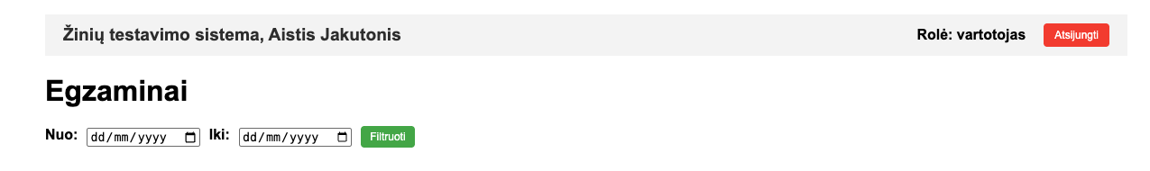
6 pav. Egzaminų puslapis

Egzaminų valdymas

Egzaminų sąrašo peržiūra:
Prieiga: Visi (įskaitant neprisijungusius)
Aprašymas: Peržiūrėti visų egzaminų sąrašą su galimybe filtruoti pagal datą.
Įvedami duomenys:
- Data nuo (neprivaloma)
- Data iki (neprivaloma)
- Puslapio numeris (automatinis)

Rezultatas:
- Rodomas egzaminų sąrašas lentelėje su informacija:
  - Egzamino pavadinimas
  - Data ir laikas
  - Trukmė minutėmis
  - Klausimų skaičius
  - Bendras galimų taškų skaičius
  - Temos (atskirtos kableliais)

Papildoma informacija pagal rolę:
Vartotojui (prisijungusiam):
- Egzamino statusas:
  - "Nebaigta (X%)" - jei egzaminas pradėtas bet nebaigtas
  - "Baigta (X%)" - jei egzaminas baigtas su rezultatu
- Mygtukai:
  - "Vykdyti" - jei egzaminas šiuo metu vyksta
  - "Peržiūrėti" - jei tai bandomasis egzaminas

Dėstytojui:
- Mygtukai:
  - "Trinti" - ištrinti egzaminą
  - "Rezultatai" - peržiūrėti egzamino rezultatus (jei egzaminas pasibaigęs)
  - "Redaguoti" – redaguoti egzamino duomenis

Filtravimas:
- Galima filtruoti pagal datos intervalą
- Filtrai išsaugomi naršant tarp puslapių
- Mygtukas "Valyti filtrus" grąžina į pradinę būseną

Puslapiavimas:
- Rodoma puslapiais
- Navigacija: Pirmas | Ankstesnis | Puslapis X iš Y | Kitas | Paskutinis

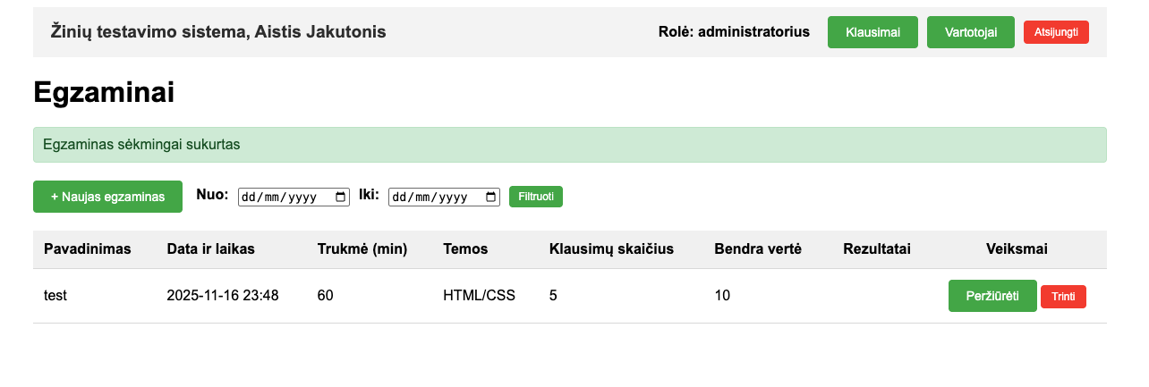
7 pav. Egzaminų sąrašas

Naujo egzamino kūrimas arba egzamino redagavimas:
Prieiga: Dėstytojas
Aprašymas: Sukurti naują egzaminą pasirenkant klausimus iš klausimų banko.
Žingsniai:

Klausimų pasirinkimas:
Įvedami duomenys:
- Klausimų sąraše:
  - Galima filtruoti pagal temą
  - Rodomi klausimai po 10 per puslapį

Veiksmai:
- "Pridėti" mygtukas - pridėti konkretų klausimą į egzaminą
- "Pašalinti" mygtukas - pašalinti klausimą iš egzamino
- "Išvalyti visus" mygtukas - pašalinti visus pasirinktus klausimus

Atsitiktinių klausimų pridėjimas:
- Pasirinkti viena ar kelias temas
- Įvesti klausimų kiekį
- "Pridėti atsitiktinius" mygtukas - sistema automatiškai pasirenka nurodytą kiekį atsitiktinių klausimų iš pasirinktų temų
- Sistema automatiškai išvengia dublikatų

Pasirinkimo lentelė:
- Rodomi visi pasirinkti klausimai
- Matomas klausimo tekstas, tema ir vertė taškais
- Bendras pasirinktų klausimų taškų suma

Egzamino parametrų nustatymas:
Įvedami duomenys:
- Egzamino pavadinimas (privalomas)
- Bandomasis egzaminas (checkbox):
  - Jei pažymėta - data ir trukmė neprivalomos (egzaminas prieinamas bet kada)
  - Jei nepažymėta - data ir trukmė privalomos
- Data ir laikas (jei ne bandomasis)
- Trukmė minutėmis (jei ne bandomasis)
- Perlaikomo egzamino pasirinkimas (neprivalomas):
  - Dropdown sąrašas pasibaigusių egzaminų
  - Naudojama statistikai sekti

Validacija:
- Turi būti pasirinktas bent vienas klausimas
- Pavadinimas privalomas
- Ne bandomajam egzaminui data turi būti ateityje

Rezultatas:
- Sukuriamas naujas egzaminas
- Nukreipiama į egzaminų sąrašą su pranešimu "Egzaminas sukurtas!"
- Išvalomi visi sesijos duomenys (pasirinkti klausimai, filtrai)

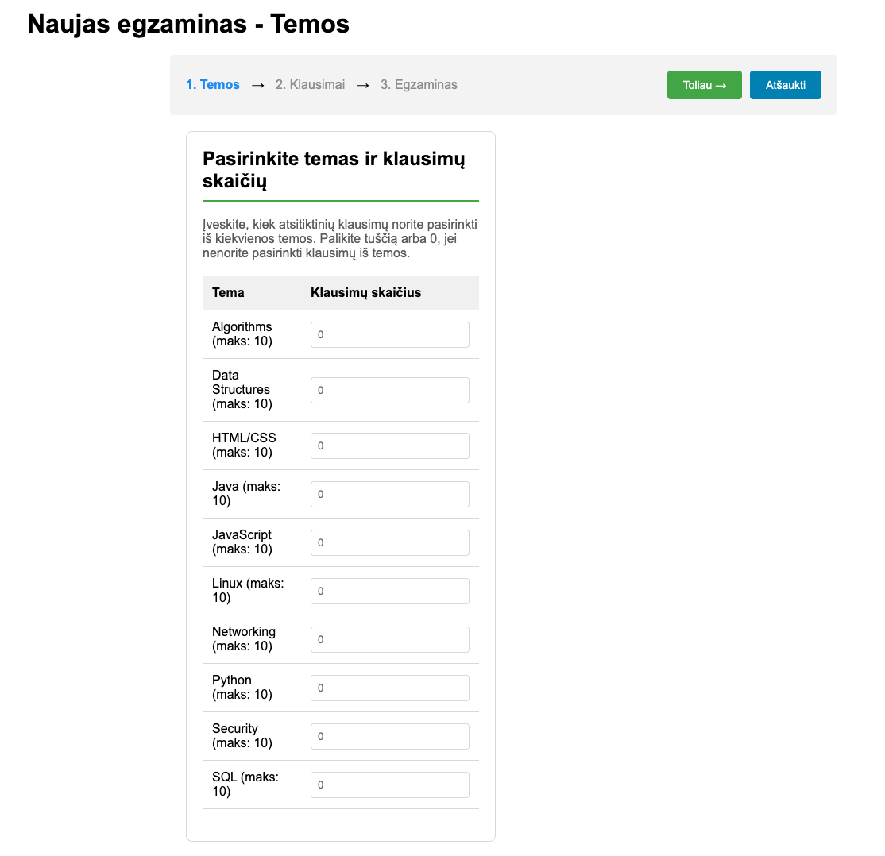
8 pav. Naujo egzamino kūrimo puslapis – temos

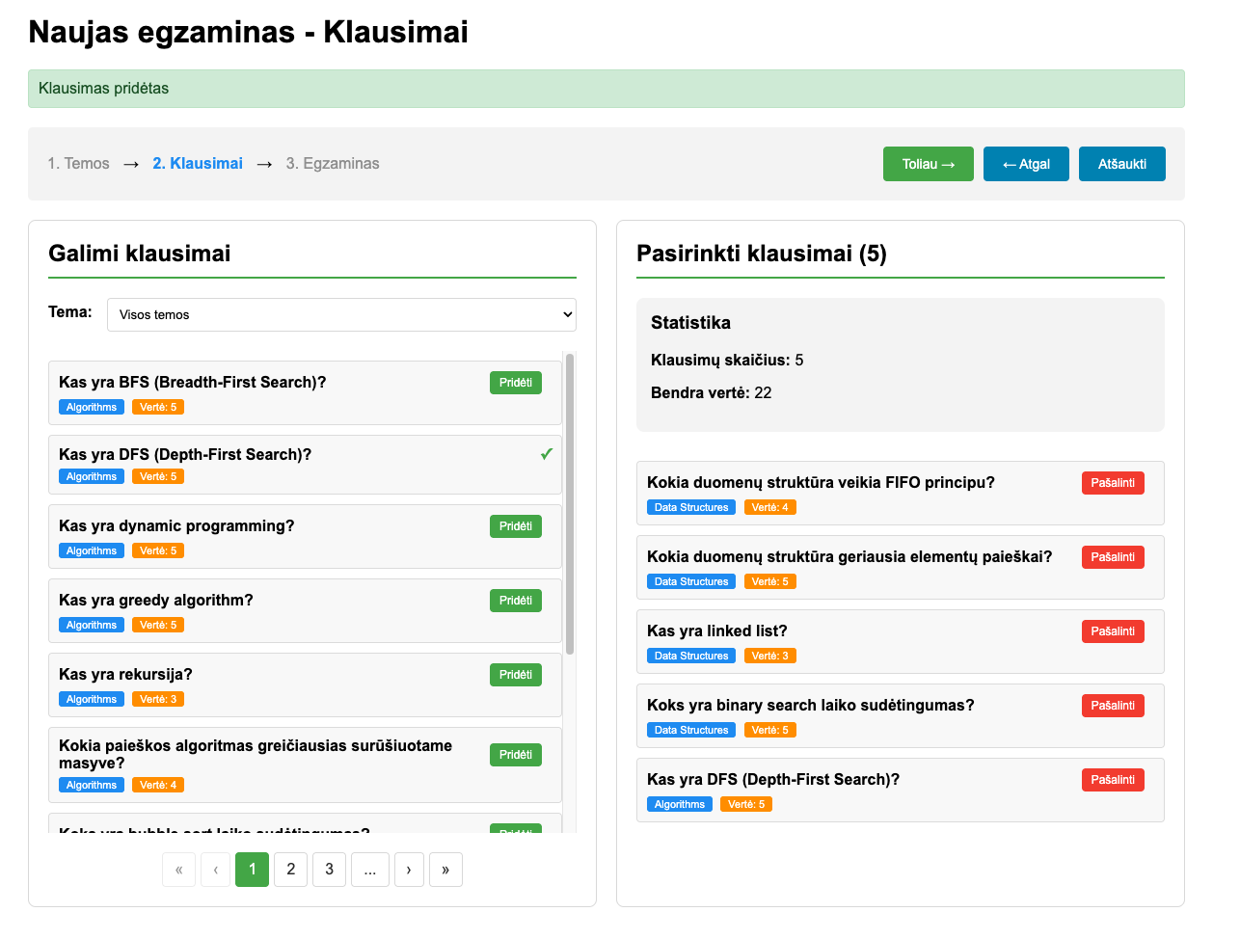
9 pav. Naujo egzamino kūrimo puslapis – klausimai

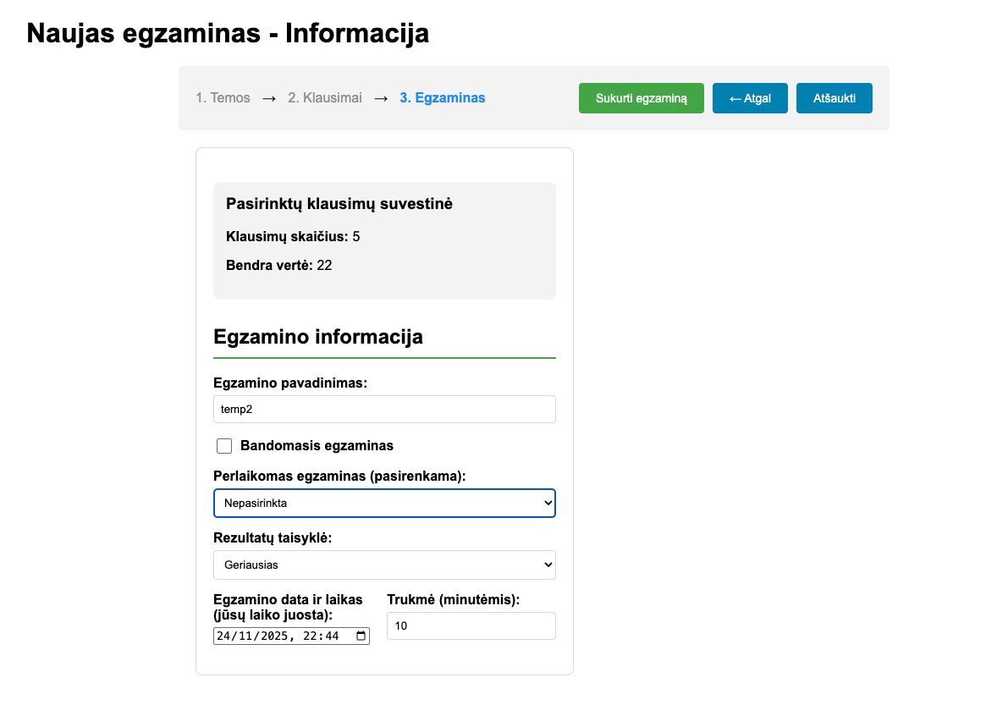
10 pav. Naujo egzamino kūrimo puslapis – egzaminas (info)

Egzamino trynimas:
Prieiga: Dėstytojas
Aprašymas: Ištrinti egzaminą iš sistemos.
Įvedami duomenys:
- Egzamino ID (automatiškai perduodamas per "Trinti" mygtuką)

Rezultatas:
- Egzaminas ištrinamas iš sistemos
- Automatiškai ištrinami visi susiję duomenys (klausimų priskyrimas egzaminui)
- Klausimai išlieka sistemoje (gali būti naudojami kituose egzaminuose)
- Nukreipiama atgal į egzaminų sąrašą su pranešimu "Egzaminas ištrintas!"

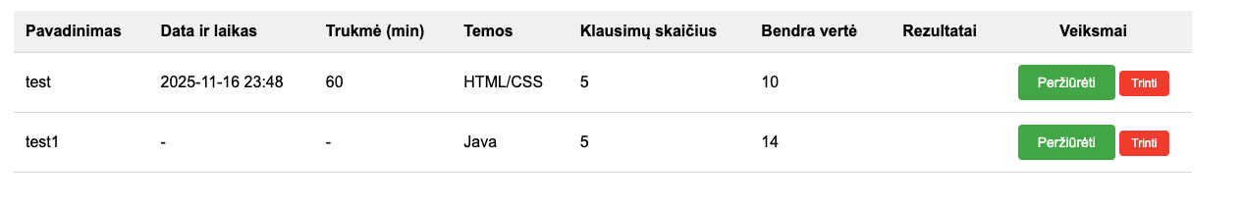
11 pav. Egzaminai ir veiksmai su jais

Klausimų valdymas

Klausimų sąrašo peržiūra:
Prieiga: Dėstytojas
Aprašymas: Peržiūrėti visų klausimų sąrašą su galimybe filtruoti pagal temą.
Įvedami duomenys:
- Tema (dropdown, neprivalomas)
- Puslapio numeris (automatinis)

Rezultatas:
- Rodomas klausimų sąrašas lentelėje:
  - Klausimo tekstas
  - Tema
  - Vertė taškais
  - Teisingas atsakymas
  - "Trinti" mygtukas

Filtravimas:
- Dropdown su visomis temomis
- Filtras išsaugomas naršant tarp puslapių
- Mygtukas "Valyti filtrus" grąžina į pradinę būseną

Puslapiavimas:
- Po 10 klausimų per puslapį
- Navigacija tarp puslapių

Papildomi veiksmai:
- "Kurti naują klausimą" mygtukas viršuje
- "Trinti" mygtukas prie kiekvieno klausimo
- "Redaguoti" mygtukas prie kiekvieno klausimo

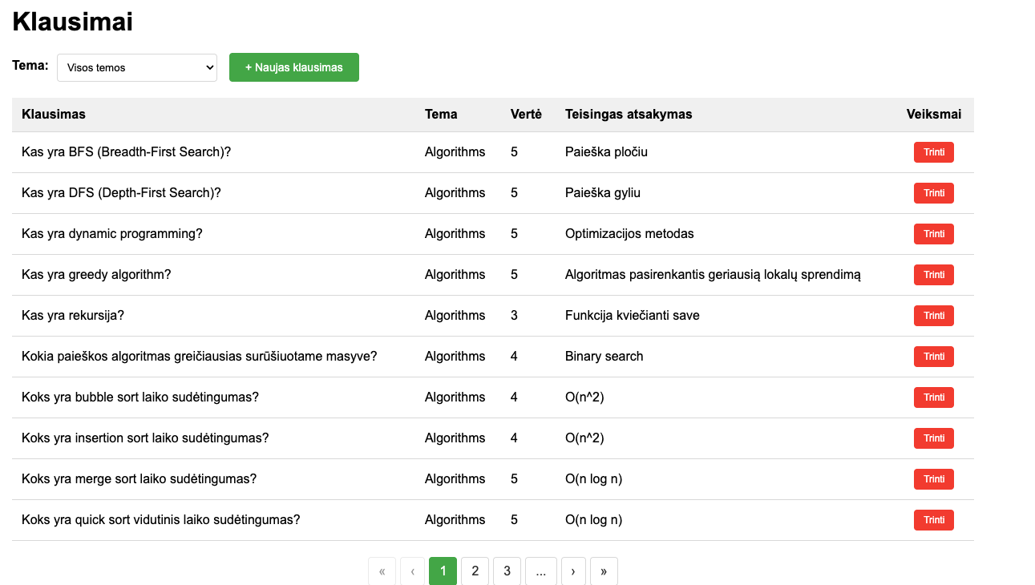
12 pav. Klausimų puslapis

Naujo klausimo kūrimas arba klausimo redagavimas:
Prieiga: Dėstytojas
Aprašymas: Sukurti naują klausimą su atsakymų variantais.
Įvedami duomenys:
- Klausimo tekstas (privalomas, iki 500 simbolių)
- Atsakymų variantai (privalomi):
  - Kiekvienas atsakymas naujoje eilutėje
  - Tekstinė sritis (textarea)
- Tema (privaloma):
  - Galima pasirinkti iš egzistuojančių temų (dropdown)
  - Arba įvesti naują temą
- Vertė taškais (privalomas, teigiamas skaičius)
- Teisingas atsakymas (privalomas):
  - Turi būti vienas iš pateiktų atsakymų variantų

Validacija:
- Visi laukai privalomi
- Vertė turi būti teigiamas skaičius
- Teisingas atsakymas turi būti vienas iš pateiktų atsakymų

Rezultatas:
- Sukuriamas naujas klausimas
- Nukreipiama atgal į klausimų sąrašą su pranešimu "Klausimas sukurtas!"
- Išsaugomi ankstesni filtrai (tema, puslapis)

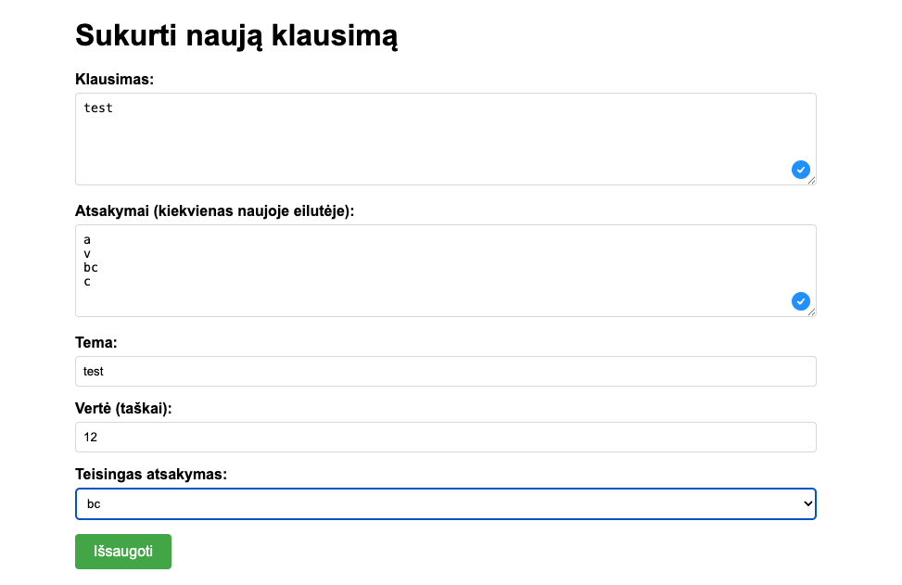
13 pav. Naujo klausimo kūrimo puslapis

Klausimo trynimas:
Prieiga: Dėstytojas
Aprašymas: Ištrinti klausimą iš sistemos.
Įvedami duomenys:
- Klausimo ID (automatiškai perduodamas per "Trinti" mygtuką)

Rezultatas:
- Sėkmės atveju:
  - Klausimas ištrinamas
  - Nukreipiama atgal į klausimų sąrašą su pranešimu "Klausimas ištrintas!"
- Klaidos atveju:
  - Jei klausimas naudojamas bent viename egzamine, trinimas nepavyksta
  - Rodomas klaidos pranešimas

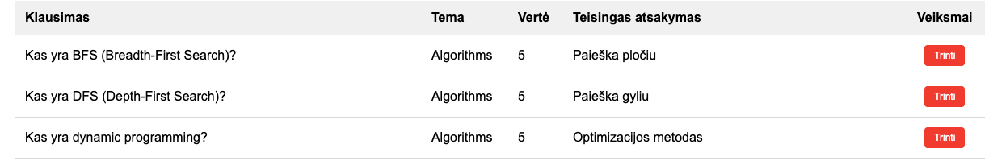
14 pav. Klausimai ir veiksmai su jais

Egzaminų laikymas

Egzamino laikymas:
Prieiga: Vartotojai
Aprašymas: Laikyti egzaminą atsakant į klausimus nustatytą laiko intervalu.
Priėjimas:
- Per egzaminų sąrašą paspaudus "Vykdyti" mygtuką
- Galima tik jei egzaminas šiuo metu vyksta (data <= NOW <= data + trukmė)

Rodomos informacija:
- Egzamino pavadinimas
- Likusio laiko skaitiklis (minutės:sekundės)
- Klausimų sąrašas sugrupuotas pagal temą

Kiekvienam klausimui:
- Klausimo tekstas
- Vertė taškais
- Atsakymų variantai (radio buttons)
- Galima pasirinkti tik vieną atsakymą

Jei yra išsaugoti ankstesni atsakymai:
- Automatiškai pažymimi anksčiau pasirinkti atsakymai
- Galima tęsti nuo ten, kur buvo sustota

Veiksmai:

Išsaugoti atsakymus:
Mygtukas: "Išsaugoti atsakymus"
Įvedami duomenys:
- Visi pasirinkti atsakymai (radio buttons)

Rezultatas:
- Atsakymai išsaugomi sistemoje
- Nukreipiama į egzaminų sąrašą su pranešimu "Atsakymai išsaugoti!"
- Galima grįžti ir tęsti egzaminą vėliau (kol nepasibaigė laikas)
- Egzamino statusas: "Nebaigta"

Baigti egzaminą:
Mygtukas: "Baigti egzaminą"
Įvedami duomenys:
- Visi pasirinkti atsakymai

Rezultatas:
- Atsakymai išsaugomi
- Automatiškai apskaičiuojamas rezultatas:
  - Kiekvienam klausimui tikrinama ar atsakymas teisingas
  - Susumuojami teisingų atsakymų taškai
  - Apskaičiuojamas procentas: (surinkti taškai / bendri taškai) × 100
- Rezultatas įrašomas į sistemą
- Nukreipiama į egzaminų sąrašą su pranešimu "Egzaminas baigtas! Jūsų rezultatas: X%"
- Egzamino statusas: "Baigta (X%)"
- Negalima daugiau laikyti šio egzamino

Ribojimai:
- Negalima laikyti jei laikas pasibaigė
- Negalima laikyti pakartotinai jei jau yra rezultatas (tik vartotojas role)
- Dėstytojai/administratoriai gali tik peržiūrėti egzaminą, bet jo atlikti negali
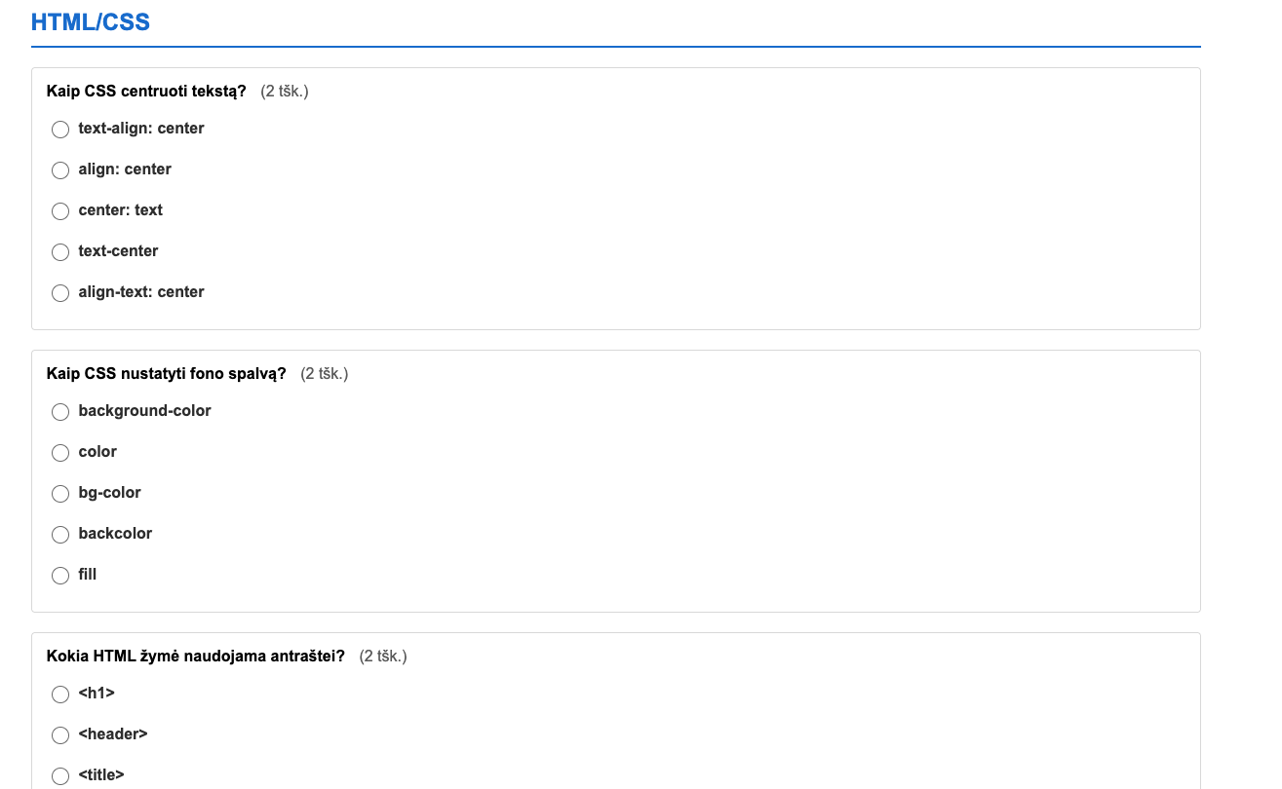
15 pav. Egzamino klausimų atlikimas/sprendimas

Bandomojo egzamino peržiūra:
Prieiga: Visi prisijungę vartotojai
Aprašymas: Peržiūrėti bandomojo egzamino klausimus ir teisingus atsakymus mokymosi tikslais.
Priėjimas:
- Per egzaminų sąrašą paspaudus "Peržiūrėti" mygtuką prie bandomojo egzamino

Rodoma informacija:
- Egzamino pavadinimas
- Klausimų sąrašas su visais atsakymų variantais
- Radio buttons klausimams (galima pasirinkti bet netikrinama)

Mygtukas: "Baigti"
Veikimas:
- JavaScript automatiškai pažymi:
  - Teisingus atsakymus žaliai
  - Neteisingus atsakymus (jei pasirinkti) raudonai
- Išjungiami visi radio buttons (negalima keisti)
- Galima peržiūrėti klausimus ir teisingus atsakymus

Prisijungusiems vartotojams (role: vartotojas):
- Automatiškai įrašomas 100% rezultatas
- Nukreipiama į egzaminų sąrašą
- Egzamino statusas: "Baigta (100%)"

Tikslas:
- Mokymasis ir pasirengimas realiems egzaminams
- Teisingų atsakymų peržiūra
- Be laiko limito ir spaudimo

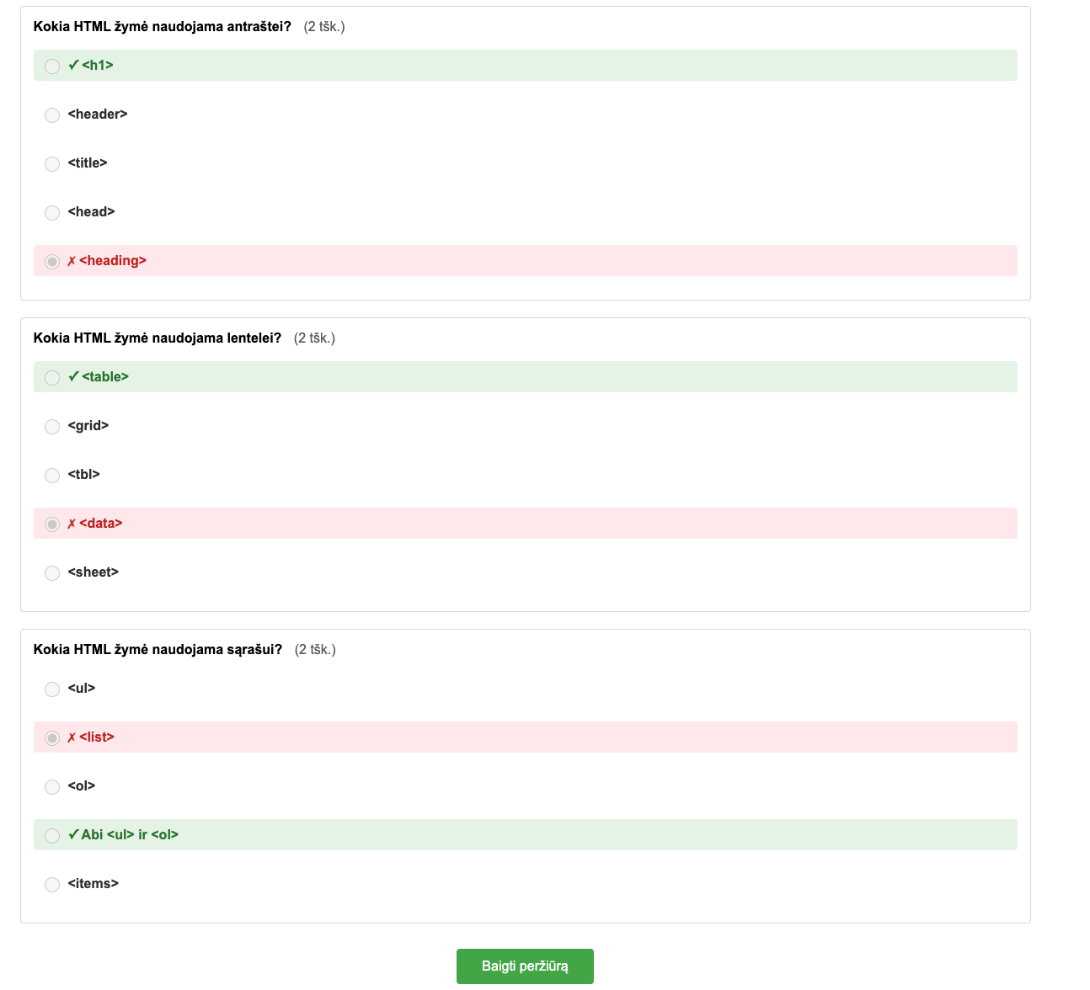
16 pav. Bandomojo egzamino baigiamieji rezultatai

Rezultatų peržiūra

Egzamino rezultatų peržiūra:
Prieiga: Dėstytojas, Administratorius
Aprašymas: Peržiūrėti egzamino rezultatus su galimybe pasirinkti skaičiavimo metodą.
Priėjimas:
- Per egzaminų sąrašą paspaudus "Rezultatai" mygtuką prie pasibaigusio egzamino

Rodoma informacija:
- Egzamino pavadinimas
- Data ir laikas
- Trukmė

Skaičiavimo taisyklės:

Geriausias rezultatas (numatytasis):
Aprašymas: Rodomas geriausias kiekvieno studento rezultatas iš visų bandymų (įskaitant perlaikymus).
Tinka: Kai svarbu įvertinti ar studentas galų gale įsisavino medžiagą, nepriklausomai nuo bandymų skaičiaus.

Paskutinis rezultatas:
Aprašymas: Rodomas paskutinis (naujausias) kiekvieno studento rezultatas.
Tinka: Kai svarbu įvertinti dabartinį žinių lygį, ne praeitį.

Vidurkis:
Aprašymas: Rodomas vidutinis visų bandymų rezultatas kiekvienam studentui.
Tinka: Kai svarbu įvertinti bendrą studento pastovumą ir mokymosi progresą.
Rezultatų lentelė:
- Studentų sąrašas abėcėlės tvarka
- Kiekvieno studento vardas
- Rezultatas procentais (pagal pasirinktą taisyklę)
- Spalvinis kodavimas:
  - Žalia (≥ 45%) - Išlaikė
  - Raudona (< 45%) – Neišlaikė

Perlaikymų grandinė:
- Sistema automatiškai suranda visus susijusius egzaminus (pradinį + perlaikymus)
- Naudoja perlaikomo_egzamino_id ryšį
- Rezultatai skaičiuojami per visą grandinę

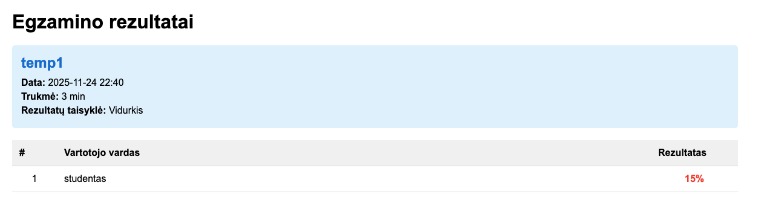
17 pav. Atliktų egzaminų rezultatų puslapis

Vartotojų administravimas

Vartotojų sąrašo peržiūra:
Prieiga: Administratorius
Aprašymas: Peržiūrėti ir valdyti visus vartotojus sistemoje.
Įvedami duomenys:
- Rolės filtras (dropdown: Visi / Dėstytojas / Vartotojas)
- Puslapio numeris (automatinis)

Rezultatas:
- Rodomas vartotojų sąrašas lentelėje:
  - Vartotojo vardas
  - Dabartinė rolė
  - Rolės keitimo forma (dropdown + "Keisti" mygtukas)
  - "Trinti" mygtukas

Ribojimai:
- Administratoriai nerodomi sąraše (apsaugoti nuo atsitiktinio trynimo)
- Negalima keisti administratoriaus rolės
- Negalima trinti administratoriaus

Filtravimas:
- Galima filtruoti pagal rolę
- Filtras išsaugomas naršant tarp puslapių

Puslapiavimas:
- Po 10 vartotojų per puslapį

Vartotojo rolės keitimas:
Prieiga: Administratorius
Aprašymas: Pakeisti vartotojo rolę sistemoje.
Įvedami duomenys:
- Vartotojo ID (automatinis, iš lentelės)
- Nauja rolė (dropdown):
  - Dėstytojas
  - Vartotojas

Rezultatas:
- Vartotojo rolė pakeičiama
- Puslapis perkraunamas su pranešimu "Rolė pakeista!"
- Vartotojas gaus naujas teises pagal naują rolę

Rolių aprašymas:
- Vartotojas:
  - Gali laikyti egzaminus
  - Gali matyti savo rezultatus
  - Negali kurti klausimų ar egzaminų
- Dėstytojas:
  - Visos vartotojo teisės +
  - Gali kurti ir redaguoti klausimus
  - Gali kurti ir trinti egzaminus
  - Gali peržiūrėti studentų rezultatus
- Administratorius:
  - Visos dėstytojo teisės +
  - Gali valdyti vartotojus
  - Gali keisti vartotojų roles
  - Gali trinti vartotojus

Ribojimai:
- Negalima priskirti administratoriaus rolės (saugumo sumetimais)
- Negalima keisti administratoriaus rolės

Vartotojo trynimas:
Prieiga: Administratorius
Aprašymas: Ištrinti vartotojo paskyrą iš sistemos.
Įvedami duomenys:
- Vartotojo ID (automatinis, per "Trinti" mygtuką)

Rezultatas:
- Vartotojas ištrinamas iš sistemos
- Automatiškai ištrinami visi susiję duomenys:
  - Vartotojo atsakymai
  - Vartotojo rezultatai
- Nukreipiama atgal į vartotojų sąrašą su pranešimu "Vartotojas ištrintas!"

Ribojimai:
- Negalima trinti administratoriaus
- Jei bandoma trinti administratorių, rodomas klaidos pranešimas

Perspėjimas:
- Trynimas negrįžtamas
- Prarandama visa vartotojo istorija
- Rekomenduojama naudoti tik kraštutiniais atvejais

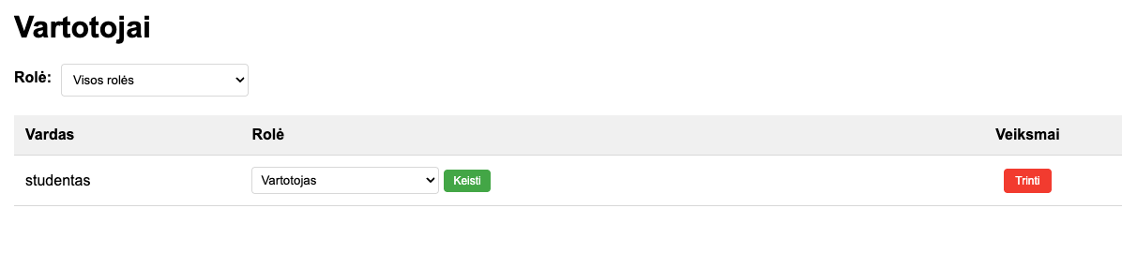
18 pav. Vartotojų puslapis

Papildomos funkcijos

Laiko juostos valdymas:
Prieiga: Automatinis (visiems vartotojams)
Aprašymas: Sistema automatiškai nustato vartotojo laiko juostą ir rodo visas datas vietiniame laike.
Veikimas:
- JavaScript automatiškai nustato naršyklės laiko juostą
- Visos datos rodomos vartotojo vietiniame laike
- Duomenų bazėje datos saugomos UTC formatu
- Konvertavimas vyksta automatiškai

Sesijos valdymas
Prieiga: Automatinis
Aprašymas: Sistema automatiškai išsaugo vartotojo būseną naršant puslapius.
Išsaugoma informacija:
- Dabartiniai filtrai (tema, data, rolė)
- Dabartinis puslapis
- Pasirinkti klausimai (kuriant egzaminą)

Veikimas:
- Uždarius naršyklę informacija ištrinama
- Atsijungus informacija ištrinama
- Perkrovus puslapį informacija išlieka

Tikslas:
- Patogus navigavimas
- Nereikia iš naujo įvesti filtrų
- Neprarandamas darbas (pvz., klausimų pasirinkimas)

Pranešimų sistema
Aprašymas: Sistema rodo informacinius pranešimus po sėkmingų ar nesėkmingų veiksmų.
Pranešimų tipai:

Sėkmės pranešimai (žali):
- "Registracija sėkminga!"
- "Egzaminas sukurtas!"
- "Egzaminas ištrintas!"
- "Klausimas sukurtas!"
- "Klausimas ištrintas!"
- "Atsakymai išsaugoti!"
- "Egzaminas baigtas! Jūsų rezultatas: X%"
- "Rolė pakeista!"
- "Vartotojas ištrintas!"

Klaidos pranešimai (raudoni):
- "Neteisingas vartotojo vardas arba slaptažodis"
- "Vartotojo vardas jau užimtas"
- "Slaptažodžiai nesutampa"
- "Slaptažodis per silpnas"
- "Neturite prieigos prie šio puslapio"
- "Negalima trinti klausimo, nes jis naudojamas egzamine"
- "Negalima trinti administratoriaus"
- "Egzamino laikas pasibaigė"

Navigacija

Pagrindinė navigacija (visuose puslapiuose):
Neprisijungusiems:
- Egzaminai
- Prisijungti
- Registruotis

Prisijungusiems (Vartotojas):
- Egzaminai
- Atsijungti

Prisijungusiems (Dėstytojas):
- Egzaminai
- Klausimai
- Kurti egzaminą
- Atsijungti

Prisijungusiems (Administratorius):
- Egzaminai
- Vartotojai
- Atsijungti

Santrauka

Pagrindinės funkcijos pagal vartotojo tipą:
Neprisijungęs:
- ✅ Registruotis
- ✅ Prisijungti
- ✅ Peržiūrėti egzaminų sąrašą

Vartotojas:
- ✅ Laikyti egzaminus
- ✅ Matyti savo rezultatus
- ✅ Išsaugoti atsakymus
- ✅ Atsijungti

Dėstytojas:
- ✅ Kurti klausimus
- ✅ Trinti klausimus
- ✅ Kurti egzaminus
- ✅ Trinti egzaminus
- ✅ Peržiūrėti studentų rezultatus

Administratorius:
- ✅ Valdyti vartotojus
- ✅ Keisti vartotojų roles
- ✅ Trinti vartotojus

Testavimas

Testavimo Aplinka

Reikalavimai:
- Docker Desktop 4.0+
- PHP 8.1+
- MySQL 8.0+
- Šiuolaikinė naršyklė (Chrome 90+, Firefox 88+, Safari 14+, Edge 90+)

Sistemos Paleidimas:
# Paleisti sistemą
docker-compose up -d

# Patikrinti statusą
docker-compose ps

# Prieiti prie sistemos
open http://localhost:8000

Testinius Duomenis Atkurti:
# Ištrinti esamą duomenų bazę ir sukurti naują su pradiniais duomenimis
docker-compose down -v
docker-compose up -d

Prieš Pradedant

Pradiniai Prisijungimo Duomenys
Po naujo sistemos paleidimo yra šie vartotojai:
8 lentelė Prisijungimo duomenys
Vartotojo vardas | Slaptažodis | Rolė
admin | admin | administratorius
dest | Dest1. | destytojas
stud | Stud1. | vartotojas

Patikrinti Sistemos Būseną:

Duomenų bazės ryšys:
docker exec -it mysql mysql -uroot -prootpassword aistis_jakutonis -e "SELECT COUNT(*) as vartotojai FROM vartotojas;"

PHP konteinerio būsena:
docker-compose logs php | tail -20

UTF-8 palaikymas:
docker exec -it mysql mysql -uroot -prootpassword -e "SHOW VARIABLES LIKE 'character_set%';"

Funkciniai Testai

Autentifikacija ir Autorizacija:

TEST-AUTH-001: Registracija:
Tikslas: Patikrinti vartotojo registracijos procesą
Žingsniai:
- Eiti į http://localhost:8000/registracija.php
- Įvesti naują vartotojo vardą (pvz., testuotojas1)
- Įvesti galiojantį slaptažodį (pvz., Test123!@)
- Pakartoti tą patį slaptažodį
- Paspausti "Registruotis"

Tikėtinas rezultatas:
- ✓ Sėkmingo registracijos pranešimas
- ✓ Automatinis nukreipimas į prisijungimo puslapį
- ✓ Naujas vartotojas sukurtas su role vartotojas

Neigiami testai:
- Slaptažodis be didžiosios raidės → klaidos pranešimas
- Slaptažodis be skaičiaus → klaidos pranešimas
- Slaptažodis be spec. simbolio → klaidos pranešimas
- Slaptažodžiai nesutampa → klaidos pranešimas
- Vardas jau egzistuoja → klaidos pranešimas

TEST-AUTH-002: Prisijungimas:
Tikslas: Patikrinti prisijungimo funkcionalumą
Žingsniai:
- Eiti į http://localhost:8000/prisijungimas.php
- Įvesti admin / Admin123!
- Paspausti "Prisijungti"

Tikėtinas rezultatas:
- ✓ Sėkmingas prisijungimas
- ✓ Cookie user_role nustatytas į administratorius
- ✓ Nukreipimas į pagrindinį puslapį
- ✓ Navigacijoje rodomi atitinkamos rolės meniu punktai

Testuoti su visomis rolėmis:
- admin → administratorius
- destytojas1 → destytojas
- studentas1 → vartotojas

TEST-AUTH-003: Atsijungimas:
Tikslas: Patikrinti atsijungimo funkcionalumą
Žingsniai:
- Prisijungti kaip bet kuris vartotojas
- Paspausti "Atsijungti" navigacijoje
- Bandyti prieiti prie apriboto puslapio

Tikėtinas rezultatas:
- ✓ Cookie išvalomi
- ✓ Nukreipimas į prisijungimo puslapį
- ✓ Nebegalima prieiti prie apribotų puslapių

TEST-AUTH-004: Rolių Prieigos Kontrolė:
Tikslas: Patikrinti, kad rolės apriboja prieigą
Žingsniai:
- Prisijungti kaip studentas1
- Bandyti tiesioginį URL prieigą: http://localhost:8000/vartotojai.php

Tikėtinas rezultatas:
- ✗ Prieiga uždrausta arba nukreipimas

Klausimų Valdymas:

TEST-QUEST-001: Klausimo Sukūrimas:
Tikslas: Patikrinti klausimo kūrimo funkcionalumą
Prieš testuojant: Prisijungti kaip destytojas1
Žingsniai:
- Eiti į http://localhost:8000/klausimas.php
- Užpildyti formą:
  - Klausimas: Koks yra PHP pilnas pavadinimas?
  - Tema: PHP Pagrindai
  - Atsakymai: PHP Hypertext Preprocessor, Personal Home Page, Private Hosting Protocol, Public Hypertext Parser
  - Teisingas atsakymas: pasirinkti A
  - Vertė: 2
- Paspausti "Išsaugoti"

Tikėtinas rezultatas:
- ✓ Klausimas išsaugotas duomenų bazėje
- ✓ Nukreipimas į klausimų sąrašą
- ✓ Naujas klausimas matomas sąraše
- ✓ Lietuviški simboliai (ą, ė, į, ų, ū) rodomi teisingai

Patikrinti duomenų bazėje:
docker exec -it mysql mysql -uroot -prootpassword aistis_jakutonis -e "SELECT tema, atsakymas, verte FROM klausimas ORDER BY data DESC LIMIT 1;"

TEST-QUEST-002: Klausimo Redagavimas:
Žingsniai:
- Klausimų sąraše pasirinkti bet kurį klausimą
- Paspausti "Redaguoti"
- Pakeisti temą į PHP Teorija
- Pakeisti vertę į 3
- Išsaugoti

Tikėtinas rezultatas:
- ✓ Pakeitimai išsaugoti
- ✓ Atnaujinta versija rodoma sąraše
- ✓ UUID nepasikeitė

TEST-QUEST-003: Klausimo Trynimas:
Žingsniai:
- Sukurti naują klausimą
- Paspausti "Ištrinti"
- Patvirtinti trynimą

Tikėtinas rezultatas:
- ✓ Klausimas ištrintas iš klausimas lentelės
- ✓ Jei klausimas nebuvo naudojamas egzaminuose, ištrynimas sėkmingas
- ✓ Jei klausimas naudojamas egzamine, apsaugota nuo trynimo (FOREIGN KEY)

TEST-QUEST-004: Klausimų Filtravimas pagal Temą:
Žingsniai:
- Eiti į http://localhost:8000/klausimai.php
- Filtruoti pagal temą, pvz., SQL
- Tikėtinas rezultatas: rodomi tik SQL temos klausimai

TEST-QUEST-005: Klausimų Paginacija:
Žingsniai:
- Užtikrinti, kad sistemoje yra >10 klausimų
- Eiti į klausimų sąrašą
- Paspausti kito puslapio numerį

Tikėtinas rezultatas:
- ✓ Rodoma 10 klausimų per puslapį
- ✓ Paginacija veikia teisingai
- ✓ URL parametras page atnaujinamas

Egzaminų Valdymas:

TEST-EXAM-001: Egzamino Kūrimas:
Tikslas: Patikrinti egzamino kūrimo procesą
Prieš testuojant: Prisijungti kaip destytojas1
Žingsniai:
- Eiti į http://localhost:8000/egzaminas.php
- Pridėti kelis klausimus:
  - Individualiai: Pasirinkti konkretų klausimą ir paspausti "Pridėti"
  - Atsitiktinai: Pasirinkti temas (pvz., SQL, PHP), įvesti kiekį (5), paspausti "Pridėti atsitiktinius"
- Peržiūrėti pasirinktų klausimų sąrašą
- Paspausti "Išsaugoti egzaminą"

Tikėtinas rezultatas:
- ✓ Naujas įrašas egzaminas lentelėje su UUID
- ✓ Klausimai susieti per egzamino_klausimas lentelę
- ✓ data laukas nustatytas į dabartinį timestamp
- ✓ Sesija išvalyta ($_SESSION['selected_klausimai'])

Patikrinti duomenų bazėje:
docker exec -it mysql mysql -uroot -prootpassword aistis_jakutonis -e "
SELECT e.id, COUNT(ek.klausimo_id) as klausimų_kiekis
FROM egzaminas e
LEFT JOIN egzamino_klausimas ek ON e.id = ek.egzamino_id
GROUP BY e.id
ORDER BY e.data DESC
LIMIT 1;
"

TEST-EXAM-002: Atsitiktinių Klausimų Dublikatų Prevencija:
Žingsniai:
- Egzamino kūrimo lange pridėti 3 atsitiktinius PHP klausimus
- Vėl pridėti 3 atsitiktinius PHP klausimus
- Patikrinti pasirinktų klausimų sąrašą

Tikėtinas rezultatas:
- ✓ Nėra dublikatų
- ✓ Iš viso 6 unikalūs klausimai

TEST-EXAM-003: Egzamino Peržiūra:
Žingsniai:
- Eiti į http://localhost:8000/egzaminai.php
- Pasirinkti bet kurį egzaminą
- Paspausti "Peržiūrėti"

Tikėtinas rezultatas:
- ✓ Rodomi visi egzamino klausimai
- ✓ Rodoma bendra vertė (suma klausimų verte)
- ✓ Kiekvienas klausimas rodo temą, atsakymus, teisingą atsakymą

TEST-EXAM-004: Egzamino Trynimas:
Žingsniai:
- Sukurti naują egzaminą su klausimais
- Paspausti "Ištrinti"
- Patvirtinti trynimą

Tikėtinas rezultatas:
- ✓ Įrašas ištrintas iš egzaminas lentelės
- ✓ Susiję įrašai ištrinami iš egzamino_klausimas (CASCADE)
- ✓ Susiję įrašai ištrinami iš egzamino_atsakymas (CASCADE)
- ✓ Originalūs klausimai išlieka klausimas lentelėje

TEST-EXAM-005: Egzaminų Filtravimas pagal Datą:
Žingsniai:
- Eiti į http://localhost:8000/egzaminai.php
- Nustatyti "Nuo" datą: 2025-01-01
- Nustatyti "Iki" datą: 2025-12-31
- Paspausti "Filtruoti"

Tikėtinas rezultatas:
- ✓ Rodomi tik egzaminai nurodytu laikotarpiu
- ✓ URL parametrai date_from ir date_to išsaugoti
- ✓ Paginacija veikia su filtrais

TEST-EXAM-006: Egzamino Statistika:
Žingsniai:
- Egzaminų sąraše patikrinti statistikos skiltis

Tikėtinas rezultatas:
- ✓ Rodomas klausimų kiekis
- ✓ Rodoma bendra vertė (suma)
- ✓ Rodoma laikančių skaičius (iš egzamino_rezultatas)

Egzamino Laikymas:

TEST-TAKE-001: Egzamino Sprendimas (Išsaugojimas):
Tikslas: Patikrinti studentų galimybę spręsti egzaminą ir išsaugoti atsakymus
Prieš testuojant:
- Prisijungti kaip studentas1
- Užtikrinti, kad yra sukurtas egzaminas su klausimais

Žingsniai:
- Eiti į http://localhost:8000/egzaminai.php
- Pasirinkti egzaminą
- Paspausti "Laikyti egzaminą"
- Atsakyti į kelis klausimus (ne visus)
- Paspausti "Išsaugoti atsakymus"

Tikėtinas rezultatas:
- ✓ Atsakymai išsaugoti egzamino_atsakymas lentelėje
- ✓ perlaikomas flag = false
- ✓ Galima grįžti ir tęsti vėliau
- ✓ Seniau išsaugoti atsakymai pakeičiami naujais

Patikrinti duomenų bazėje:
docker exec -it mysql mysql -uroot -prootpassword aistis_jakutonis -e "
SELECT ea.atsakymas, k.tema
FROM egzamino_atsakymas ea
INNER JOIN egzamino_klausimas ek ON ea.egzamino_klausimo_id = ek.id
INNER JOIN klausimas k ON ek.klausimo_id = k.id
WHERE ea.vartotojo_id = (SELECT id FROM vartotojas WHERE vardas = 'studentas1')
ORDER BY ea.data DESC
LIMIT 5;
"

TEST-TAKE-002: Egzamino Užbaigimas:
Žingsniai:
- Tęsti egzaminą iš TEST-TAKE-001
- Atsakyti į visus klausimus
- Paspausti "Baigti egzaminą"

Tikėtinas rezultatas:
- ✓ Atsakymai išsaugoti
- ✓ Rezultatas apskaičiuotas ir įrašytas į egzamino_rezultatas
- ✓ verte laukas = teisingų atsakymų suma
- ✓ Rodomas rezultatas procentais
- ✓ Nukreipimas į rezultatų puslapį su pranešimu

Apskaičiavimo formulė:
Procentai = (Uždirbta vertė / Bendra vertė) * 100
Patikrinti duomenų bazėje:
docker exec -it mysql mysql -uroot -prootpassword aistis_jakutonis -e "
SELECT er.verte, er.perlaikamas,
(SELECT SUM(k.verte) FROM egzamino_klausimas ek
INNER JOIN klausimas k ON ek.klausimo_id = k.id
WHERE ek.egzamino_id = er.egzamino_id) as max_verte
FROM egzamino_rezultatas er
WHERE er.vartotojo_id = (SELECT id FROM vartotojas WHERE vardas = 'studentas1')
ORDER BY er.data DESC
LIMIT 1;
"

TEST-TAKE-004: Laiko Apribojimai:
Žingsniai:
- Redaguoti egzaminą duomenų bazėje ir nustatyti data į praeitį:
docker exec -it mysql mysql -uroot -prootpassword aistis_jakutonis -e "
UPDATE egzaminas SET data = DATE_SUB(NOW(), INTERVAL 2 HOUR) WHERE id = UNHEX('...egzamino_uuid...');
"

- Bandyti laikyti šį egzaminą kaip studentas1

Tikėtinas rezultatas:
- ✗ Sistema neleidžia laikyti pasibaigusio egzamino
- ✗ Rodomas pranešimas apie pasibaigusį laiką

Vartotojų Valdymas:

TEST-USER-001: Vartotojų Sąrašas:
Prieš testuojant: Prisijungti kaip admin
Žingsniai:
- Eiti į http://localhost:8000/vartotojai.php

Tikėtinas rezultatas:
- ✓ Rodomi visi vartotojai
- ✓ Rodoma rolė kiekvienam vartotojui
- ✓ Yra mygtukai redaguoti/ištrinti

TEST-USER-002: Rolės Keitimas:
Žingsniai:
- Vartotojų sąraše pasirinkti studentas1
- Pakeisti rolę į destytojas
- Išsaugoti

Tikėtinas rezultatas:
- ✓ Rolė atnaujinta duomenų bazėje
- ✓ Atsijungus ir prisijungus kaip studentas1, turima destytojas privilegijos

TEST-USER-003: Vartotojo Trynimas:
Žingsniai:
- Sukurti naują testinį vartotoją
- Paspausti "Ištrinti"
- Patvirtinti trynimą

Tikėtinas rezultatas:
- ✓ Vartotojas ištrintas iš vartotojas lentelės
- ✗ Jei vartotojas turi egzamino rezultatų, gali būti FOREIGN KEY klaida

TEST-USER-004: Prieigos Kontrolė:
Žingsniai:
- Atsijungti kaip admin
- Prisijungti kaip destytojas1
- Bandyti prieiti: http://localhost:8000/vartotojai.php

Tikėtinas rezultatas:
- ✗ Prieiga uždrausta (tik administratorius gali valdyti vartotojus)

Instrukcija
Sistemos instaliavimui pakanka turėti įdiegtą „Docker Desktop“ bei projekto kataloge esantį docker-compose.yml failą. Įkėlus projektą į kompiuterį ar serverį, vartotojui tereikia atsidaryti projekto aplanką ir paleisti komandą docker-compose up -d, kuri automatiškai sukuria ir paleidžia visus reikalingus konteinerius: PHP, MySQL ir žiniatinklio serverį. Po kelių sekundžių sistema tampa prieinama naršyklėje adresu http://localhost:8000, o visi pagrindiniai nustatymai ir priklausomybės sukonfigūruojami automatiškai.
Jeigu reikalinga pradėti nuo švarios būsenos arba atstatyti testinius duomenis, galima pasinaudoti komanda docker-compose down -v, kuri ištrina seną duomenų bazę ir konteinerių duomenis. Po to pakartotinai paleidus sistemą su docker-compose up -d atkuriami visi pradiniai vartotojai ir duomenys, todėl sistema iš karto paruošiama testavimui ar naudojimui be papildomos konfigūracijos.

